WŁAŚCIWA DROGA NA PRZÓD – RELACJA Z 13 ŚWIATOWEGO KONGRESU EUROPEJSKIEGO TOWARZYSTWA OPIEKI PALIATYWNEJ -EUROPEAN ASSOCIATION FOR PALLIATIVE CARE (EAPC) W PRADZE.

W dniach 30.05. – 02.06.2013r. odbył się w Pradze światowy Kongres Opieki Paliatywnej zorganizowany przez Europejskie Towarzystwo Opieki Palliatywnej (European Association for Palliative Care EAPC). W kongresie uczestniczyło kilka tysięcy osób z całego świata, w tym około 100 z Polski. Wykłady i dyskusje dotyczyły szeregu ważnych aspektów od etyki, eutanazji, opieki duchowej do analizy dostępu do morfiny, leczeniu bólu i innych objawów, problemów chorych z demencją i realizacji opieki paliatywnej w „nursing home. Ponadto poruszano aspekty praw człowieka, opieki paliatywnej dla dzieci, wolontariatu, organizacji i opieki paliatywnej, roli przywództwa oraz społecznego poparcia mediów w opiece paliatywnej.
Podczas ceremonii otwarcia wystąpili: Ladislav Kabelka (przewodniczący lokalnego Komitetu Organizacyjnego), Shejla Payne (prezes EAPC), Lukas Radburch (przewodniczący Komitetu Naukowego), Vaclav Hampl (Rektor Uniwersytetu Karolińskiego w Pradze), Leos Henger (Minister Zdrowia w Czechach) oraz poprzez przekaz multimedialny Derek Doyle (wielki specjalista hospicyjnej opieki paliatywnej w Wielkiej Brytanii, honorowy członek EAPC).
Pierwsza czwartkowa sesja plenarna dotyczyła historii rozwoju opieki paliatywnej w Europie. Prowadzący sesję starali się zwrócić uwagę słuchaczy na obecne wyzwania, jakim musi sprostać opieka paliatywna w kontekście posiadanych zasobów materialnych, ekonomicznych i związanych z wyznawanymi w całej Europie wartościami. Zaprezentowano wyniki badań dotyczące leczenia objawowego delirium u pacjentów u kresu życia. Po zakończeniu sesji plenarnej miały miejsce kolejne wykłady, dotyczące niezwykle trudnych społecznie i kulturowo kwestii. Szczególnie elektryzujące wystąpienia dotyczyły relacji pomiędzy opieką paliatywną a eutanazją. Przedstawiono problemy z jakimi obecnie muszą się zmierzyć państwa w których eutanazja przeszła przez pełen proces legislacyjny. Omówiono problemy i niekonsekwencje powstające na linii opieka paliatywna a eutanazja, przedstawiając ostateczne stanowisko EAPC wykluczające eutanazję z obszaru opieki paliatywnej.
W kolejnym dniu skupialiśmy się na wykładach dotyczących opieki duchowej. Podkreślono znaczenie „unaukowienia i zbadania” pomocy duchowej, jako warunku koniecznego do dalszego rozwoju tej gałęzi opieki paliatywnej. Profesor Cristina Puchalski przedstawiła temat dotyczący znazenia duchowości i wsparcia duchowego wobec pacjentów u kresu życia. Spotkanie zamykało wystąpienie na temat znaczenia opieki duchowej w sekularyzującym się społeczeństwie krajów zachodnich. W piątek miało również miejsce wystąpienie dr hab. Małgorzaty Krajnik (Kierownika Katedry i Kliniki Opieki Paliatywnej CM UMK w Bydgoszczy) dotyczące dostępności i zastosowania leków przeciwbólowych w naszym kraju. Przedstawiła uczestnikom postępy, jakich dokonaliśmy w tym obszarze od połowy lat 80 ubiegłego stulecia.
W sobotnie popołudnie po wysłuchaniu wykładów plenarnych, mieliśmy okazję przyglądać się prezentacjom dotyczącym edukacyjnych aspektów rozwoju opieki paliatywnej na całym świecie. Szczególnie interesujący, w świetle ostatnio prowadzonej w Polsce dyskusji dotyczącej istnienia specjalizacji z zakresu opieki paliatywnej dla pielęgniarek, był wykład Nicoletty Mitrea z Rumunii na temat znaczenia poziomu specjalistycznych kompetencji pielęgniarek pracujących w opiece paliatywnej. W wielu krajach Europy pielęgniarkom brakuje legislacyjnych zapisów uznających specjalizacyjne kształcenie w dziedzinie pielęgniarstwa opieki paliatywnej. Już w 2004 roku EAPC wydało przewodnik dla rozwoju edukacji pielęgniarek w opieki paliatywnej w Europie. Tego samego dnia mieliśmy okazję wysłuchać interesujących wykładów dotyczących potrzeby obejmowania specjalistyczną opieką chorych z demencją u kresu życia. Równolegle do sesji plenarnych prezentowana była sesja plakatowa przygotowana przez przedstawicieli uczelni i organizacji zajmujących się tematyką opieki paliatywnej z całego świata. Należy podkreślić, że strefa plakatowa zawierała dużą liczbę plakatów wykonanych przez autorów z Polski.
W niedzielny poranek kończąc pobyt na Kongresie wykłady poświęcono zagadnieniom specjalizacji z zakresu opieki paliatywnej. Na forum plenarnym toczyła się dyskusja na temat relacji pomiędzy lekarzami pracującymi w podstawowej opiece zdrowotnej a specjalistami z zakresu opieki paliatywnej. Zwrócono uwagę na zwiększenie roli specjalistów w obszarze opieki paliatywnej oraz rozszerzenie całościowej opieki paliatywnej na wszystkich chorych u kresu życia.
Możliwość oderwania się na pewien czas od praktyki dnia codziennego i wejście w świat badań naukowych i rozważań teoretycznych z obszaru opieki paliatywnej był niezwykle cenny dla nas wszystkich. Udział w Kongresie obok cennych doniesień naukowych był okazją do wymiany doświadczeń i nawiązania nowych relacji z ludźmi podzielającymi naszą wspólną pasję. Ponadto był inspiracją do podejmowania nowych wyzwań i utwierdzeniem się w przekonaniu wielkiej potrzeby dalszego rozwoju i realizacji opieki paliatywnej na jak najwyższym poziomie wobec wszystkich chorych u kresu życia.
Podczas Kongresu przedstawiciele Europejskiego Stowarzyszenia Opieki Paliatywnej (EAPC) zaprezentowali również „EAPC Atlas Opieki Paliatywnej w Europie”. Atlas przedstawia globalną wizję usług, polityki i strategii opieki paliatywnej w 53 krajach, które składają się na Region Europejski Światowej Organizacji Zdrowia (WHO). Atlas jest kluczowym narzędziem do prowadzenia tworzenia polityki i dobrych praktyk w całej Europie oraz w celu strategicznego rozwoju nowych usług. Atlas kartograficzny i pełna edycja dostępne są na stronie internetowej (bezpłatnie).
http://www.eapcnet.eu/Themes/Organisation/DevelopmentinEurope/EAPCAtlas2013.aspx
Izabela Kaptacz
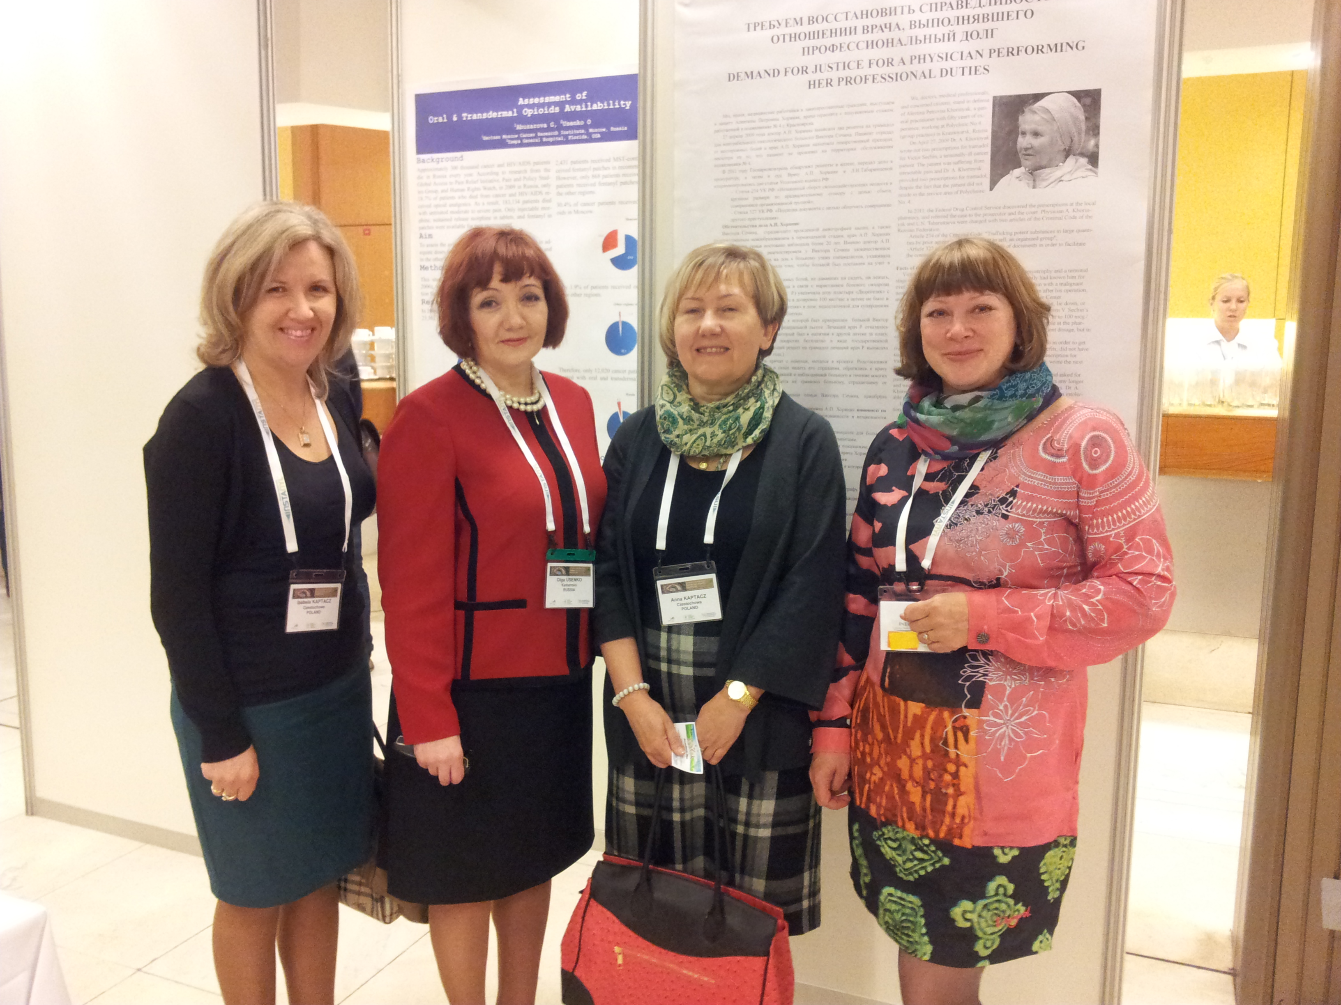
Fot. 1. Pamiątkowa fotografia delacji z Polski i Rosji (od lewej: Izabela Kaptacz, Olga Usenko, Anna Kaptacz, Olga Berezikowa) zdjęcie – 2013-05-31 10.40.35
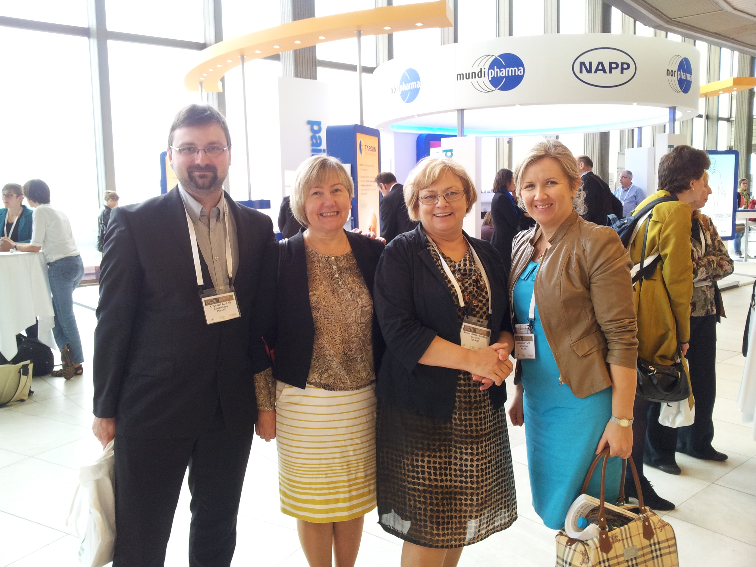

Fot. 2. Krzysztof Kuraś, Anna Kaptacz, Mariola Lembas-Sznabel, Izabela Kaptacz na tle stoisk wystawienniczych.
Zdjęcie 2013-06-01 13.26.00

